OŠ Šturje Ajdovščina
Bevkova 22
5270 Ajdovščina

OBJEKT:
OSNOVNA ŠOLA ŠTURJE – PRIZIDEK

PRILOGE K POPISU OPREME

Ajdovščina, april 2016

PRILOGA 1

ŠOLSKE OMARE

Izgled

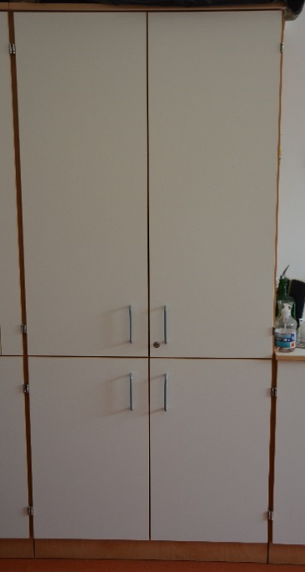

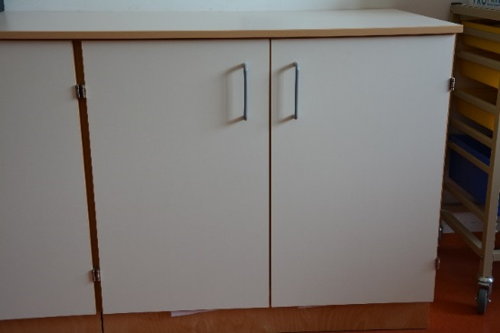

Tehnični opis
Omare morajo biti na podnožju iz vodoodporne vezane plošče. Ostali elementi so izdelani iz obojestransko oplemenitene iverne plošče z melaminsko folijo, debelina 18 mm. Korpus je v dekorju parjene bukve , vrata pa v barvi magnolije. Vsi robovi so obrobljeni z ABS robom, vrata debeline 2 mm, ostalo 1 mm. Tečaji morajo omogočiti 270° odpiranje vrat. Ročaji so PVC dolžine 132 mm, v sivi barvi. Pokrivne plošče nizkih omar so izdelane iz iverice debeline 18 mm, obojestransko oplemenitene z ultrapasom debeline min. 0,8 mm in imajo rob v ABS-u 2mm.
Dimenizije in izvedba omar je navedena v popisu.

PRILOGA 2

MIZE IN STOLI – KOVINSKA IZVEDBA

Izgled
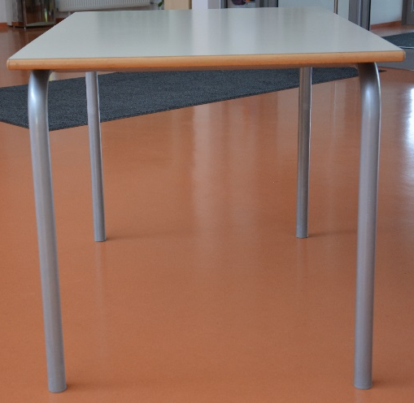

Tehnični opis
ŠOLSKE MIZE
Mizne plošče so debeline 18 mm, obojestransko oblepljene z ultrapasom v barvi magnolije in so obrobljene s polkrožno profilirano masivno letvijo debeline 12 mm. Podnožje miz je izdelano iz okroglih cevi fi 40 mm debelina stene 2 mm (barva siva - srebrna). Vsaka miza ima kljukico za obešanje nahrbtnika. Mize morajo biti narejene v skladu z normativi: EN 1729-1 funkcionalne dimenzije, EN 1729-2 varnostne zahteve.
JEDILNIŠKE MIZE
Izvedba mizne plošče je kot pri šolski mizi. Podnožje je na 4 kovinskih okroglih nogah fi 40 mm.
STOLI
Stoli so na kovinskem podnožju iz okroglih cevi fi 28 mm, debelina stene 2 mm (barva siva - srebrna). In so nakladalni. Sedalo in naslon sta iz vezane plošče, anatomsko oblikovana. Stoli morajo bisti narejene v skladu z normativi: EN 1729-1 funkcionalne dimenzije, EN 1729-2 varnostne zahteve-stabilnost.
Dimenizije so navedene v popisu.
PRILOGA 3

ŠOLSKE MIZE IN STOLI – LESENA IZVEDBA ZA 1. RAZRED

Izgled
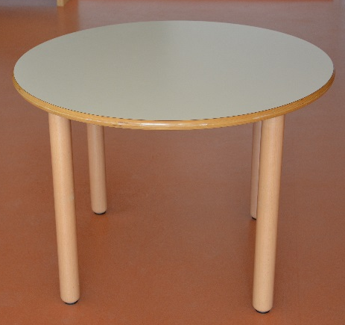
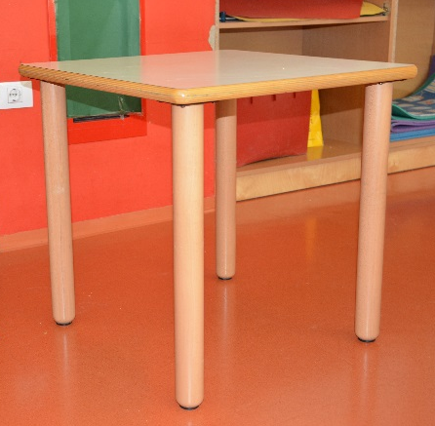
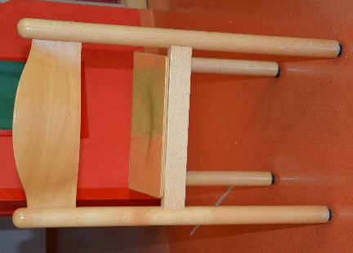

Tehnični opis
MIZE
Mizne plošče morajo biti narejene iz vezane plošče debeline 24 mm,obojestransko oblepljene z ultrapasom barva magnolija. Noge miz morajo biti okrogle fi 55 iz masivne lakirane bukovine s PVC čepi, ki preprečuje drsenje in ropot. Noge morajo biti v mizno ploščo pritrjene s PVC prirobnico ( brez nosilnega venca), tako da je omogočen lažji dostop pod mizo. Mize morajo biti narejene skladno z normativi: EN 1729-1 funkcionalne dimenzije, EN 1729-2 varnostne zahteve-stabilnost.
Dimenzije in oblike miz so navedene v popisu
STOLI
Stoli so nakladalni, leseni. Prednje in zadnje noge so iz okroglih lesenih elementov. Zadnje noge se nadaljujejo kot nosilci hrbtnega naslona. Noge imajo PVC čepe ki preprečujejo drsenje in ropot. Sedalo in naslon sta iz vezane plošče. Višine stolov so navedene v popisu. Stoli morajo biti narejeni skladno z normativi: EN 1729-1 funkcionalne dimenzije, EN 1729-2 varnostne zahteve-stabilnost.
Dimenzije so navedene v popisu.

PRILOGA 4

GARDEROBE 1. RAZRED
Izgled
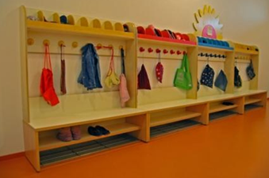

Tehnični opis

Garderobe odprtega tipa s klopco in polico za čevlje. Spodnji del je izdelan iz iverice debeline 25 mm. opremenitene z melaminsko folijo in zaključene z ABS robovi 2 mm. Bočni stranici nadgradnje sta izdelani iz lakirane vezane plošče debeline 18mm, horizontalni elementi pa iz iverice debeline 18 mm, oplemenitene z melaminsko folijo in z robom ABS 2 mm. Vložek s prekati (na zgornji polici) je demontažen in moraj biti iz lužene in lakirane vezane plošče debeline 15 mm. Garderobe imajo podstavek za čevlje iz inox pločevin, ki je sestavljen iz korita in rebrastega vložka. Obešala so PVC v različnih barvah.
Dimenzije so navedene v popisu.

PRILOGA 5

GARDEROBNE OMARE ZA 4. IN 5. RAZRED

Izgled

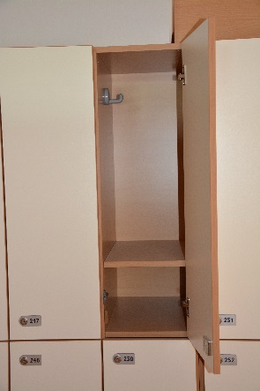
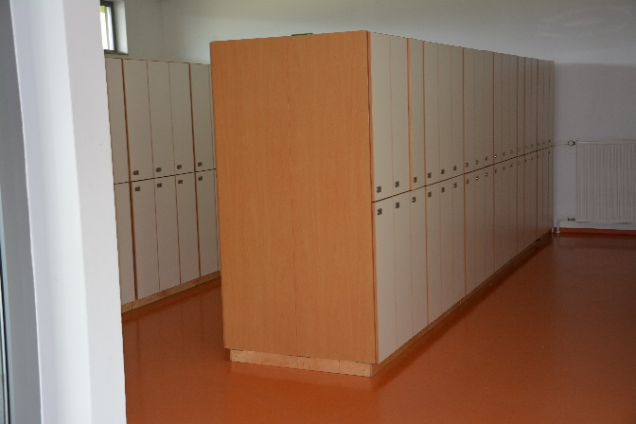

Tehnični opis
Omare so na kovinskih nogicah H8cm z dodanim coklom iz lakirane vezane plošče. Ostali elementi so izdelani iz obojestransko oplemenitene iverne plošče z melaminsko folijo, debelina 18 mm. Korpus je v dekorju parjene bukve, vrata pa v barvi magnolije. Vsi robovi so obrobljeni z ABS robom, vrata debeline 2 mm, ostalo 1 mm. Vsaka vrata so opremljena z oznakami – zaporednimi števili ( barva – dogovor z naročnikom) in sistemsko ključavnico. Vrata so opremljena s sistemom za mehko zapiranje. V notranjosti vsake omarice je PVC obešalo in ena polica.

Dimenizije so navedene v popisu.

PRILOGA 6

TABLE
Izgled

Tehnični opis
Šolske table so izdelane iz prašno barvane pločevine (barva zapečena na 1300 stopinj celzija), ki je obojestransko lepljena na kartonsko mrežo. Tabla jo obrobljena z alu profili, ki so na vogalih table zaščiteni s PVC čepi. Vsaka tabla ima po dolžini polico (korito) za odlaganje pribora za pisanje in brisanje širine cca 10 cm.
Dimenizije in vrsta table so navedene v popisu.

PRILOGA 7

KATEDER ZA UČITELJA

Izgled

Tehnični opis
Kovinska konstrukcija in delovna ploskev je enaka kot pri šolski mizi v barvi magnolije.
Kateder ima dodano:
- hrbtišče, ki je izdelano iz iverice debeline 18 mm, oplemenitene z melaminsko folijo ter ABS robom 2 mm. Dekor hrbtišča je parjena bukev.
- predalnik z enim predalom na ključ ter polico. Vse je iz iverice debeline 18 mm, oplemenitene z melaminsko folijo ter ABS robom 2 mm.
Dimenizije so navedene v popisu.

PRILOGA 8

MIZA PISALNA IN PREDALNIK

Izgled

Tehnični opis
MIZE
Mize morajo biti na kovinskem podnožju povezane z inštalacijskim kanalom. Mizna plošče morajo biti izdelane iz obojestransko oplemenitene iverice v barvi magnolije, z ABS robovi 2 mm.
PREDALNIKI
Predalniki so v kompletu izdelani iz iverice18 mm (tudi hrbtišče) oplemenitene z melaminsko folijo, prednja stran predalov v barvi magnolije. Vsi robovi so oblepljeni z ABS robom 2 mm (tudi s hrbtne strani). Predalniki so na sivih kolesih. Predalniki morajo ustrezati sledečim standardom: EN14073-1:2004 – dimenzije, EN 14073-2:2004 – varnostne zahteve za omare, EN 14073-3:2004- stabilnost in trdnost konstrukcije,
EN 14074:2004-trdnost in trajnost gibljivih delov.
Dimenizije so navedene v popisu.

PRILOGA 9

KOTIČEK KUHINJA Z NAPO IN KORITOM

Izgled

Tehnični opis
Kotiček kuhinja je izdelan v kombinaciji iverice z melaminsko folijo v dekorju bukev in vezane plošče oplemenitene z ultrapasom. Posoda (korito) za vodo je inox.
Dimenizije so navedene v popisu.

PRILOGA 10
OMARA NA KOLESIH NIZKA S PREKATI ZA PVC PLADNJE DIM 105*41*H70
Izgled
OMARA NIZKA Z VRATI DIM 105*41*H100
Izgled
OMARICA PREGRADNA DIM 105*41*H70
Izgled

Tehnični opis
Omare so na okroglih nogah debeline fi 66 mm iz lakirane masivne bukovine s PVC regulacijskimi nogami premera 40 mm. Vertikalni elementi korpusov morajo biti izdelani iz obojestransko oplemenitene iverne plošče debeline 18 mm dekor svetla bukovina. Horizontalni elementi omar morajo biti izdelani iz obojestransko oplemenitene iverne plošče barva magnolija, debelina 18 mm. Police morajo biti v omaro vpete tako, da jih otroci ne morejo odstraniti, in imajo možnost regulacije po višini. Vsi robovi (tudi robovi na vratih in hrbtnem delu omar) morajo biti oblepljeni z zaokroženim ABS nalimki, debeline min. 2mm. Vrata omar morajo biti ugrezna (s sprednje strani vidni rob korpusa) in morajo biti izdelane iz iverne plošče debeline 18 mm barva magnolija. Ročaji morajo biti ergonomsko oblikovani iz bukovega lesa.
Dimenizije so navedene tudi v popisu.

PRILOGA 11

STOL TAPECIRAN ZA UČITELJA

Izgled
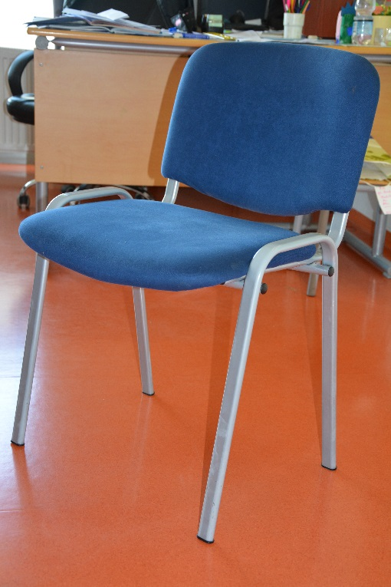

Tehnični opis
Podnožje - kovinsko iz ovalnih kromiranih cevi. Sedalo tapecirano, materiale preveriti pri naročniku, odpornost na drgnjenje več kot 50.000 ciklov.
Stol mora biti skladen z normativom EN 13761:2002, EN 1022:2005 in EN 1728:2000

Dimenizije so navedene v popisu.

PRILOGA 12

VOZIČEK ZA KNJIGE

Izgled

Tehnični opis
Voziček za knjige je na kolesih in je v celoti izdelan iz lakirane vezane plošče debeline 15 mm.
Dimenizije so navedene v popisu.

PRILOGA 13

NASTAVEK GLEDALIŠČE

Izgled

Tehnični opis
Nastavek gledališče je narejen iz vezane lužene in natur lakirane vezane plošče. Zavesa je iz negorljive tkanine.
Dimenizije so navedene v popisu.

PRILOGA 14

PANO – DVE VRSTI

Izgled

Tehnični opis
PANO PLUTA
Je v alu okvirju. Pluta je deb min 4 mm.

PANO STENSKI
Je iz iverice z ultrapasom, rob ABS 2 mm.

Dimenizije so navedene v popisu.

PRILOGA 15

STENSKI GRB SLOVENIJE

Izgled

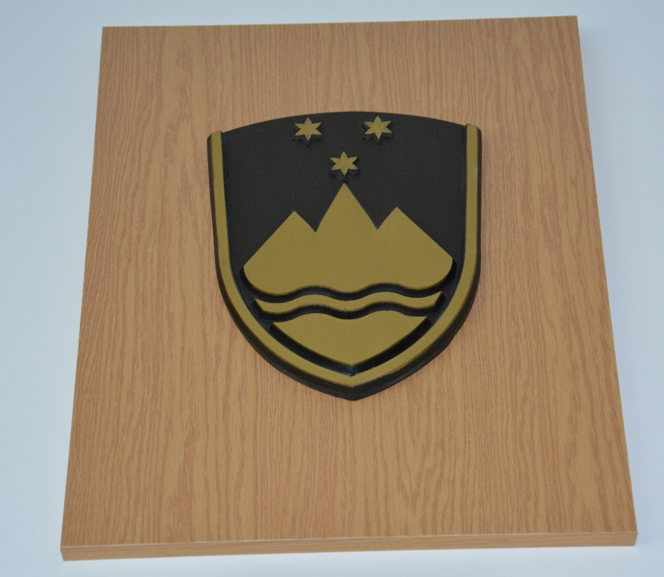

Tehnični opis
Dimenizije so navedene v popisu.

DODATNA NAVODILA IN ZAHTEVE NAROČNIKA

Ker gre za dopolnitev opreme, morajo ponudniki ponuditi opremo, ki oblikovno in barvno bistveno ne odstopa od obstoječe opreme.
Ponudnik mora k ponudbi priložiti kataloge, prospekte ali pa natančno tehnično dokumentacijo, iz katere je jasno razvidno, kakšne izdelke nudi.
Za veljavnost ponudbe, mora ponudnik priložiti vse certifikate, ki so navedeni v tehničnih opisih v prilogah k popisu.

